Benodigdheden:
- Melk (liefst volle melk)
- Yoghurt
- Schoon potje met deksel
- Pan met deksel
- Handdoek of dekentje.

Je gaan vandaag yoghurt maken.
Werk schoon, dus was je handen goed.

- Desinfecteer je potjes en deksels.
  - 10 minuten in heet water met soda.
  - Afspoelen en op de kop wegzetten.
  - Je kan het potje en deksel ook 5 minuten koken in water.

- Meet de melk af waarvan je yoghurt gaat maken.
  - Gebruik je verse melk, kook de melk dan eerst.

- Verhit de melk en laat tot 45 graden afkoelen.
  - Heb je geen thermometer, gebruik dan je pink. Kan je jouw (schone) pink 10 seconden in de hete melk houden dan is het voldoende afgekoeld.

- Doe de melk in het potje
- Voeg de yoghurt toe één eetlepel per potje (drie of vier voor een liter melk) en roer even door.
- Doe de deksel op het potje en wikkel het potje in een handdoek.
- Laat het 3,5 tot 4 uur stil staan zodat de yoghurt kan fermenteren.
- Zet je potje yoghurt in de koelkast, morgen lekker genieten

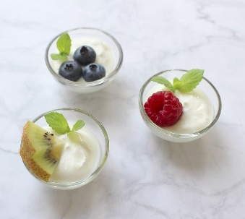
Tips:
  - Maak je meteen een hele pan, dan kan je de yoghurt ook in de pan maken.
  - Je kan de yoghurt ook in een thermoskan maken. Let op heeft er koffie in gezeten, dan kan je dit soms proeven.
  - Zorg voor muesli of fruit, dan heb je meteen een lekker ontbijt of toetje.

